MA TRIZ International Certificate國際認證

國際管理TRIZ大師- Valeri Souchkov (蘇聯裔荷蘭籍)
- ICG Training & Consulting國際TRIZ訓練中心創辦人，並任訓練中心主席
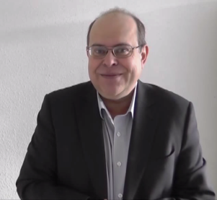
- 建立 TRIZ、xTRIZ 工具，和 xTRIZ 架構於系統性創新流程
- 培訓世界各地專業萃智(TRIZ)人才與擔任企業顧問
- 成立與主持國際TRIZ訓練中心
- 發表許多期刊與文獻關於TRIZ、創新、創意思考
- 國際萃智TRIZ協會 TRIZ Association (MATRIZ) 研究與發展主席

 | 上課時數 | 課程費用 | - 非會員且兩週前完成繳費  - SSI會員  - 兩人以上同行 | - SSI會員且四週前完成報名繳費  - SSI永久會員  - 三人以上同行
2015/11/28，11/29，12/5，12/6 (Weekend)  Advanced: TRIZ for Improving Business Systems (MATRIZ Level 2)  萃智系統化商業管理創新 | 32 hrs  4 Days | 35,000 | 32,000 | 28,000
2015/12/1 (Tuesday)，12/3 (Thursday)  Systematic Business Model Innovation  系統化商業模式創新 | 16 hrs  2 Days | 16,000 | 15,000 | 14,000
2015/11/27，12/4 (Friday)  ARIZ Problem solving  創造式解決問題算法 | 16 hrs  2 Days | 16,000 | 15,000 | 14,000
聯絡方式：中華系統性創新學會 www.ssi.org.tw
諮詢專線:+886-(3)-572-3200; service@ssi.org.tw;

